交接文档

## 一、Wifi

### 1.1 wifi死机

wifi硬件使用一段时间经常会出现”AR6000: hifEnableFunc(), Unable to enable AR6K”主要原因在于硬件出现问题，具体问题可能是硬件老化。出现这种现象基本会导致设备无法重启，进而导致设备无法开机。hifEnableFunc这个函数主要是使用wifi芯片工作，与wifi通信是通过sdio总线，并且sdio总线配置为高速（48M），因此可能wifi硬件还没初始化完，我们即刻发送使能命令，就有可能wifi硬件无法响应。针对此问题我们采用如下做法：

|  |
| --- |
| while(count > 0){ |
| count --; |
| ret = sdio\_enable\_func(func); |
| if (ret) { |
| AR\_DEBUG\_PRINTF(ATH\_DEBUG\_ERROR, ("AR6000: %s(), Unable to enable AR6K: 0x%X\n",\_\_FUNCTION\_\_, ret)); |
| printk(KERN\_ERR"===========dealing sdio\_enable\_func fail============\n"); |
| A\_MDELAY(1000); |
| } |
| else{ |
| printk(KERN\_ERR"===========success============\n"); |
| break; |
| } |
| } |

通过上面的代码就可以看出，我们采用尝试3次并且失败一次就休眠1s，wifi硬件就有足够的时间初始化，如果还出现问题，那几本判定硬件需要更换。此处有点需要注意的地方就是不能进来就休眠，这样会影响系统启动的时间，原因在于大部分时间以及新设备一般都能及时初始化完。

|  |
| --- |
| 做到此步还不够，我们应该还要想一个万全之策，那就是出现异常情况要及时通知应用以及wifi使用成功也需要告诉应用。为什么成功也需要告诉应用？主要应用经常搞一些其他的操作，比如禁止wifi连接之类的操作，就会导致应用没有up eth0（应用检测wifi是否正常启动，仅仅通过eth0是否存在来判定），还有一个就是应用可以采取重启设备，因此我们非常有必要把wifi运行起来的状态通知应用。我们可以通过netlink与应用通信，代码如下： |
| // 2016-01-28@zhouwei add netlink funtion  struct { |
| \_\_u32 pid; |
| }user\_process; |
| static char current\_status[MSG\_LEN]; |
| static struct sock \*netlinkfd = NULL; |
| static int send\_to\_user(char \*info) //send message to user space |
| { |
| int size; |
| struct sk\_buff \*skb; |
| unsigned char \*old\_tail; |
| struct nlmsghdr \*nlh; //message head |
| int retval; |
| size = NLMSG\_SPACE(strlen(info)); //message size |
| skb = alloc\_skb(size, GFP\_ATOMIC); // fifo buff |
| //init for netlink 's message head |
| nlh = nlmsg\_put(skb, 0, 0, 0, NLMSG\_SPACE(strlen(info))-sizeof(struct nlmsghdr), 0); |
| old\_tail = skb->tail; |
| memcpy(NLMSG\_DATA(nlh), info, strlen(info)); |
| nlh->nlmsg\_len = skb->tail - old\_tail; //set message len |
| //set control field |
| NETLINK\_CB(skb).pid = 0; |
| NETLINK\_CB(skb).dst\_group = 0; |
| printk(KERN\_ERR "[kernel space] skb->data:%s\n", (char \*)NLMSG\_DATA((struct nlmsghdr \*)skb->data)); |
| //send message |
| printk(KERN\_ERR "[kernel space] netlinkfd = %p user\_process.pid = %d\n", netlinkfd,user\_process.pid); |
| retval = netlink\_unicast(netlinkfd, skb, user\_process.pid, MSG\_DONTWAIT); |
| printk(KERN\_ERR "[kernel space] netlink\_unicast return: %d,message = %s,info = %s\n", retval,(char\*)NLMSG\_DATA(nlh),info); |
| return 0; |
| } |
| static void kernel\_receive(struct sk\_buff \*\_\_skb) //kernel receive message from user space |
| { |
| struct sk\_buff \*skb; |
| struct nlmsghdr \*nlh = NULL; |
|  |
| // char \*data = "This is test message from kernel"; |
| printk(KERN\_ERR "[kernel space] begin kernel\_receive\n"); |
| skb = skb\_get(\_\_skb); |
|  |
| if(skb->len >= sizeof(struct nlmsghdr)){ |
| nlh = (struct nlmsghdr \*)skb->data; |
| if((nlh->nlmsg\_len >= sizeof(struct nlmsghdr)) |
| && (\_\_skb->len >= nlh->nlmsg\_len)){ |
| user\_process.pid = nlh->nlmsg\_pid; |
| printk(KERN\_ERR "[kernel space] data receive from user are:%s\n", (char \*)NLMSG\_DATA(nlh)); |
| printk(KERN\_ERR "[kernel space] user\_pid:%d\n", user\_process.pid); |
| send\_to\_user(current\_status); |
| } |
| }else{ |
| printk(KERN\_ERR "[kernel space] data receive from user are:%s\n",(char \*)NLMSG\_DATA(nlmsg\_hdr(\_\_skb))); |
| send\_to\_user(current\_status); |
| } |
|  |
| kfree\_skb(skb); |
| } |
| //---!> |
|  |
| ret = hifEnableFunc(device, func); |
| // 2016-01-28@zhouwei add netlink funtion |
| if(ret == A\_OK ){ |
| message = WIFI\_CONNECT;//WMI\_CONNECT\_EVENTID; |
| } |
| else if(ret == A\_PENDING){ |
| message = WIFI\_READY;//WMI\_READY\_EVENTID; |
| } |
| else{ |
| message = WIFI\_ERROR;//WMI\_ERROR\_REPORT\_EVENTID; |
| } |
| printk(KERN\_ERR">>>>>>>>>>%s,%d,message = %d<<<<<<<<<<\n",\_\_func\_\_,\_\_LINE\_\_,message); |
| memset(info,0x00,sizeof(info)); |
| sprintf(info,"%d", message); |
| printk(KERN\_ERR"wifi error,errror\_num = %d\n", message); |
| memset(current\_status,0x00,sizeof(current\_status)); |
| if(strlen(info) > MSG\_LEN ) |
| { |
| lens = MSG\_LEN; |
| } |
| else |
| { |
| lens = strlen(info); |
| } |
| memcpy(current\_status, info, lens); |
| send\_to\_user( info); |

注：目前只发现了使用wifi硬件启动会出问题，后需要发现wifi崩溃的信息时我们通过使用send\_to\_user接口来通知应用wifi的情况。

### 1.2 wifi time out

如果发现sdio与wifi通信时出现cmd53 发送超时基本上是我们设置的时钟设置太大或者太小，我们可以通过board-9615-storage.c文件来修改，代码如下：

|  |
| --- |
| #ifdef CONFIG\_MMC\_MSM\_SDC2\_SUPPORT |
| static unsigned int sdc2\_sup\_clk\_rates[] = { |
| 400000, 24000000, 48000000 /**/此处就是修改sdio的时钟，开始启动使用400K，后面慢慢切换到48M** |
| }; |
| static struct mmc\_platform\_data sdc2\_data = { |
| .ocr\_mask = MMC\_VDD\_27\_28 | MMC\_VDD\_28\_29, |
| .mmc\_bus\_width = MMC\_CAP\_4\_BIT\_DATA, |
| .sup\_clk\_table = sdc2\_sup\_clk\_rates, |
| .sup\_clk\_cnt = ARRAY\_SIZE(sdc2\_sup\_clk\_rates), |
| .pclk\_src\_dfab = 1, |
| .pin\_data = &mmc\_slot\_pin\_data[SDCC2], |
| .sdiowakeup\_irq = MSM\_GPIO\_TO\_INT(GPIO\_SDC2\_DAT1\_WAKEUP), |
| .msm\_bus\_voting\_data = &sps\_to\_ddr\_bus\_voting\_data, |
| }; |
| static struct mmc\_platform\_data \*msm9615\_sdc2\_pdata = &sdc2\_data; |
| #else |
| static struct mmc\_platform\_data \*msm9615\_sdc2\_pdata; |
| #endif |

## 二、power reset按键

power 和 reset按键硬件上面是连接在一起，原理图如下：

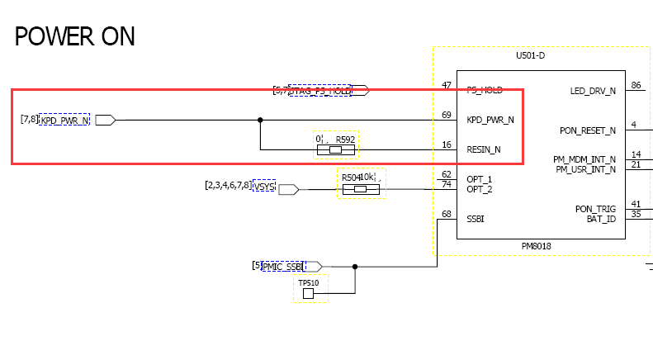

Pmic中reset按键中有一个定时器，如果按下power按键时，reset按键就开始计时power一直处于按下状态并且超过13s（这个值是默认，修改是在modem端修改，就目前为止多次修改都未成功），就会触发硬件reset，否则都是触发power按键事件。具体pmic的reset原理图可以查看硬件相关的文档。

### 1.1 Power 按键异常

首先按键中断处理函数分为按下和松开两个中断，中断处理函数如下：

|  |
| --- |
| static irqreturn\_t pwrkey\_press\_irq(int irq, void \*\_pwrkey) |
| { |
| struct pmic8xxx\_pwrkey \*pwrkey = \_pwrkey; |
|  |
| input\_report\_key(pwrkey->pwr, KEY\_POWER, 1); |
| input\_sync(pwrkey->pwr); |
| mdm9615\_report\_event(EV\_KEY, KEY\_POWER, 1); |
| return IRQ\_HANDLED; |
| } |
| static irqreturn\_t pwrkey\_release\_irq(int irq, void \*\_pwrkey) |
| { |
| struct pmic8xxx\_pwrkey \*pwrkey = \_pwrkey; |
| input\_report\_key(pwrkey->pwr, KEY\_POWER, 0); |
| input\_sync(pwrkey->pwr); |
| mdm9615\_report\_event(EV\_KEY, KEY\_POWER, 0); |
| return IRQ\_HANDLED; |
| } |

连续按下power按键时应用正常收到的按键时序为：1 0 1 0或者1 0 1。但是应用经常会接收到异常的按键时序，比如1 0 1 0 0 1 1或者1 0 1 1 0 0，为什么会出现此种情况呢？可能因为power与reset接在一起，reset按键影响导致。采取的措施：当应用收到1 0 1 0 0 1 1（应用认为是长按power按键）时序我们需要告诉应用当前是否是长按power按键，如果读取到power按键当前状态是按下，则关机，否则认为这段时序为异常，代码如下：

|  |
| --- |
| static ssize\_t power\_key\_show\_rotate(struct device \*dev, struct device\_attribute \*attr, char \*buf) |
| { |
| return sprintf(buf, "%d\n", pm8018\_read\_irq\_rt\_stat(PM8018\_IRQ\_BASE + PM8018\_PWRKEY\_PRESS\_IRQ)); |
| } |
| static ssize\_t power\_key\_store\_rotate(struct device \*dev, struct device\_attribute \*attr, const char \*buf, size\_t count) |
| { |
| return 0; |
| } |
| static DEVICE\_ATTR(power\_key\_crtl, S\_IRUGO | S\_IWUSR, |
| power\_key\_show\_rotate, |
| power\_key\_store\_rotate); |
| static struct attribute \*power\_key\_attrs[] = { |
| &dev\_attr\_power\_key\_crtl.attr, |
| NULL, |
| }; |
| static struct attribute\_group power\_key\_attr\_group = { |
| .attrs = power\_key\_attrs, |
| }; |
| static struct kobject \*power\_key\_kobj; |
| static int \_\_init pmic8xxx\_pwrkey\_init(void) |
| { |
| int ret = 0; |
| **power\_key\_kobj = kobject\_create\_and\_add("power\_key\_status", kernel\_kobj);** |
| **if(power\_key\_kobj != NULL){** |
| **ret = sysfs\_create\_group(power\_key\_kobj, &power\_key\_attr\_group);** |
| **if (ret) {** |
| **kobject\_put(power\_key\_kobj);** |
| **pr\_err("power\_key\_status create attr error: %d\n",ret);** |
| **}** |
| **}** |
| return platform\_driver\_register(&pmic8xxx\_pwrkey\_driver); |
| } |

应用就可以通过cat /sys/kernel/power\_key\_status 来获取power按键的真实状态，通过cat获取power按键的状态仅仅是为了确认的作用，不可代替按键中断。

## 三、fastboot reboot关机

这个问题主要是给生产带来比较大的麻烦。Fastboot reboot主要牵涉到lk（bootloader）以及开机流程。在fastboot模式下面时我们输入fastboot reboot，就会调用如下函数：

|  |
| --- |
| #define REBOOT\_MODE 0x77665503 //add reboot function by zhouwei |
| void cmd\_reboot(const char \*arg, void \*data, unsigned sz) |
| { |
| dprintf(INFO, "rebooting the device\n"); |
| fastboot\_okay(""); |
| reboot\_device(REBOOT\_MODE);//add reboot function by zhouwei |
| } |

reboot\_device(REBOOT\_MODE);这个函数主要是为了往内存地址0x2B000000+0x65C（这个是真实的物理地址）里面写入 0x77665503 。因此输入fastboot reboot以后就会重启设备，此处可能会问fastboot reboot不是能重启机器了吗？确实是fastboot reboot会重启机器，但是到了kernel也会去读0xFA00A000 +0x65C（这个地址是虚拟地址，经过映射后的地址，与真实0x2B000000+0x65C地址对应），如果读取到值不是0x77665503，kernel就会认为是短按power按键，因此就会关闭设备，进而导致fastboot reboot关机，因此fastboot reboot以后就必须传入0x77665503值才能使设备启动，而不是关机。Kernel的代码如下：

|  |
| --- |
| msm\_restart\_reason = readl(MSM\_IMEM\_BASE + 0x65C); |
| writel(0x00, MSM\_IMEM\_BASE + 0x65C); |
| pr\_err("msm\_restart\_reason=%d\n", msm\_restart\_reason); |
| //--!> |
| /\* BugID:1227 Start zouwubin 2015/07/22 combine reset with power key \*/ |
| msm\_power\_reason = readl(MSM\_IMEM\_BASE + 0x66C); |
| writel(0x00, MSM\_IMEM\_BASE + 0x66C); |
| printk("%s, %d, 0x%x\n", \_\_func\_\_, \_\_LINE\_\_, msm\_power\_reason); |
| /\* BugID:1227 End zouwubin 2015/07/22 combine reset with power key \*/ |
| msm9615\_common\_init(); |
| /\* BugID:1227 Start zouwubin 2015/07/07 config pm8018 hardware reset function \*/ |
| is\_hw\_reset = pm8xxx\_get\_reset\_reason(); |
| pr\_err("is\_hw\_reset=%d\n", is\_hw\_reset); |
| /\* BugID:1227 End zouwubin 2015/07/07 config pm8018 hardware reset function \*/ |
| //<!--Add @2013-02-26 mingjun.liu |
| if ((0x77665503 == msm\_restart\_reason)||(0x77665502 == msm\_restart\_reason)) {//sys\_reboot,reboot ,sys\_reboot recovery |
|  |
| /\* BugID:1227 Start zouwubin 2015/07/22 combine reset with power key \*/ |
| } |
| **else if (msm\_power\_reason == 0x77665503) {** |
| board\_boot\_mode = 1; |
| printk(KERN\_ERR"=============CIT status = %d==================\n",gpio\_get\_value(CIT\_GPIO)); |
| if(0 == gpio\_get\_value(CIT\_GPIO)){ |
| board\_boot\_mode = 2; |
| } |
| printk(KERN\_ERR"boot\_mode = %d,%d,%s\n", board\_boot\_mode, \_\_LINE\_\_, \_\_func\_\_); |
| /\* BugID:1227 End zouwubin 2015/07/22 combine reset with power key \*/ |
| } else {//key/usb insert |
| //<!--Add @2013-02-19 mingjun.liu |
| rt\_stat = pm8018\_read\_irq\_rt\_stat(PM8018\_IRQ\_BASE + PM8018\_PWRKEY\_PRESS\_IRQ); |
| if (rt\_stat < 0) { |
| printk(KERN\_INFO"Get pm8018 power key state error!"); |
| } |
| else { |
| if( rt\_stat == 0) { |
| printk(KERN\_INFO"Must keep power key on!"); |
| /\* BugID:1227 Start zouwubin 2015/07/07 config pm8018 hardware reset function \*/ |
| if (RESTART\_BY\_HW\_KEY == is\_hw\_reset) { |
| printk(KERN\_INFO"RESTART\_BY\_HW\_KEY == is\_hw\_reset!"); |
| } |
| else if (RESTART\_BY\_KPD == is\_hw\_reset) |
| { |
| printk(KERN\_INFO"(RESTART\_BY\_KPD == is\_hw\_reset)!"); |
| //pm\_power\_off(); |
| } |
| /\* BugID:1227 End zouwubin 2015/07/07 config pm8018 hardware reset function \*/ |
| } |
| } |
| board\_boot\_mode = 3; |
| printk("boot\_mode = %d,%d,%s\n", board\_boot\_mode, \_\_LINE\_\_, \_\_func\_\_); |
| } |

## 四、开机时间

正常来说对于9x15开机是非常快的，快到什么程度呢？只要触碰到power按键，设备立马开机，但是这种对于用户来说肯定不能接受，因此在kernel里面我们需要检测power按键是否按下，如果还是处于按下则认为可以开机，这样做就可以解决触碰到power按键会开机的问题，但是这个问题解决了又会引发其他的问题。我们先了解一下9x15的开机流程，9x15开机先启动不是lk（bootloader），而是modem，因此从按下power按键到启动kernel大概需要6-8s的时间，这样就会造成用户必须持续按下power按键长达6-8s的时间，才能通过kernel的认证，少1s都不能开启设备。因此就会带来了用户感觉开机非常的慢的问题，因此我们需要与modem（sbl1）取得联系，因为modem（sbl1）先启动，只要用户触碰到power按键时，大概3s运行到sbl1立刻运行，所以我们就在sbl1里面检测到按键按下，我们就可以向0x2B000000+0x65C（这个是真实的物理地址）写入0x77665503，kernel检测到这块内存值为0x77665503时就可以开启设备，最终就可以完美解决两大问题：1、触碰到power就开机的问题 2、开机时间长达8s的问题

## 五、控制6720

这块主要是通过任务是硬件来实现，我们主要通过gpio来控制use switch，硬件原理图如下：

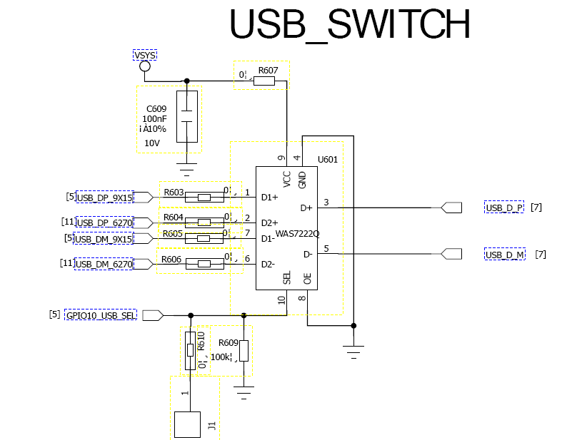

## 六、Uart

## 1.1配置GPIO

Uart主要是配置gpio的引脚属性。代码文件名：board-9615-gpiomux.c,代码如下：

|  |
| --- |
| struct msm\_gpiomux\_config msm9615\_gsbi\_configs[] \_\_initdata = { |
| #ifdef CONFIG\_SLT673 /\*configure gsbi2 as uart with flow control\*/ |
| { |
| .gpio = 4, |
| .settings = { |
| [GPIOMUX\_SUSPENDED] = &gsbi2, |
| }, |
| }, |
| { |
| .gpio = 5, |
| .settings = { |
| [GPIOMUX\_SUSPENDED] = &gsbi2, |
| }, |
| }, |
|  |
| { |
| .gpio = 6, |
| .settings = { |
| [GPIOMUX\_SUSPENDED] = &gsbi2, |
| [GPIOMUX\_ACTIVE] = &gsbi2, |
| }, |
| }, |
| { |
| .gpio = 7, |
| .settings = { |
| [GPIOMUX\_SUSPENDED] = &gsbi2, |
| }, |
| }, |
| #endif |
|  |
| { |
| .gpio = 8, /\* GSBI3 QUP SPI\_CLK \*/ |
| .settings = { |
| [GPIOMUX\_SUSPENDED] = &gsbi3, |
| }, |
| }, |
| { |
| .gpio = 9, /\* GSBI3 QUP SPI\_CS\_N \*/ |
| .settings = { |
| [GPIOMUX\_SUSPENDED] = &gsbi3, |
| }, |
| }, |
| #if !defined(CONFIG\_SLT673) && !defined(CONFIG\_SLT675) |
| { |
| .gpio = 10, /\* GSBI3 QUP SPI\_DATA\_MISO \*/ |
| .settings = { |
| [GPIOMUX\_SUSPENDED] = &gsbi3, |
| }, |
| }, |
| { |
| .gpio = 11, /\* GSBI3 QUP SPI\_DATA\_MOSI \*/ |
| .settings = { |
| [GPIOMUX\_SUSPENDED] = &gsbi3, |
| }, |
| }, |
| { |
| .gpio = 12, /\* GSBI4 UART \*/ |
| .settings = { |
| [GPIOMUX\_SUSPENDED] = &gsbi4, |
| }, |
| }, |
| /\* BugID:1268 End zouwubin 2015/06/29 init gpios of A05 \*/ |
| /\* BugID:1243 Start zouwubin 2015/06/16 add power green light \*/ |
| { |
| .gpio = 13, /\* GSBI4 UART \*/ |
| .settings = { |
| [GPIOMUX\_SUSPENDED] = &gsbi4, |
| }, |
| }, |
| #endif |
| **/\* BugID:1243 End zouwubin 2015/06/16 add power green light \*/** |
| **{** |
| **.gpio = 14, /\* GSBI4 UART \*/** |
| **.settings = {** |
| **[GPIOMUX\_SUSPENDED] = &gsbi4,** |
| **},** |
| **},** |
| **{** |
| **.gpio = 15, /\* GSBI4 UART \*/** |
| **.settings = {** |
| **[GPIOMUX\_SUSPENDED] = &gsbi4,** |
| **},** |
| **},** |
| #if defined(CONFIG\_SLT673) || defined(CONFIG\_CUSTOMER\_DEMAND\_SLT6720) || defined(CONFIG\_SLT675) //zouwubin |
| **{** |
| **.gpio = 18,** |
| **.settings = {** |
| **[GPIOMUX\_SUSPENDED] = &gsbi5,** |
| **},** |
| **},** |
|  |
| **{** |
| **.gpio = 19,** |
| **.settings = {** |
| **[GPIOMUX\_SUSPENDED] = &gsbi5,** |
| **},** |
| **},** |
| #endif |
| }; |

## 1.2配置UART device属性

Device配置代码文件为devices-9615.c,以下代码是配置UART4如下：

|  |
| --- |
| static struct resource resources\_uart\_gsbi4[] = { |
| { |
| .start = GSBI4\_UARTDM\_IRQ, |
| .end = GSBI4\_UARTDM\_IRQ, |
| .flags = IORESOURCE\_IRQ, |
| }, |
| { |
| .start = MSM\_UART4DM\_PHYS, |
| .end = MSM\_UART4DM\_PHYS + PAGE\_SIZE - 1, |
| .name = "uartdm\_resource", |
| .flags = IORESOURCE\_MEM, |
| }, |
| { |
| .start = MSM\_GSBI4\_PHYS, |
| .end = MSM\_GSBI4\_PHYS + PAGE\_SIZE - 1, |
| .name = "gsbi\_resource", |
| .flags = IORESOURCE\_MEM, |
| }, |
| }; |
|  |
| struct platform\_device msm9615\_device\_uart\_gsbi4 = { |
| .name = "msm\_serial\_hsl", |
| .id = 0, |
| .num\_resources = ARRAY\_SIZE(resources\_uart\_gsbi4), |
| .resource = resources\_uart\_gsbi4, |
| }; |

## 1.2配置UART 功能

配置UART功能文件为：board-9615.c，代码如下：

|  |
| --- |
| static struct platform\_device \*common\_devices[] = { |
| &msm9615\_device\_dmov, |
| &msm\_device\_smd, |
| #ifdef CONFIG\_LTC4088\_CHARGER |
| &msm\_device\_charger, |
| #endif |
| &msm\_device\_otg, |
| &msm\_device\_hsic\_peripheral, |
| &msm\_device\_gadget\_peripheral, |
| &msm\_device\_hsusb\_host, |
| &msm\_device\_hsic\_host, |
| &msm\_device\_usb\_bam, |
| &msm\_android\_usb\_device, |
| #ifdef CONFIG\_USB\_CI13XXX\_MSM\_HSIC |
| &msm\_android\_usb\_hsic\_device, |
| #endif |
| #if !defined(CONFIG\_SLT673) && !defined(CONFIG\_SLT675) |
| &msm9615\_device\_ext\_2p95v\_vreg, |
| #endif |
| &msm9615\_device\_ssbi\_pmic1, |
| #ifdef CONFIG\_SLT673 |
| &msm9615\_device\_uart\_gsbi2, /\*use for communication with sim\*/ |
| **&msm9615\_device\_uart\_gsbi5, //modified by fangchengbing 2014-11-8** |
| **#endif** |
| **&msm9615\_device\_uart\_gsbi4, //uart don't open in project mf02\_4534 and mf02\_lmk default** |

## 七、Charge

Charge这块全部交给硬件管理，驱动只负责把状态传递给上层，硬件原理图如下：

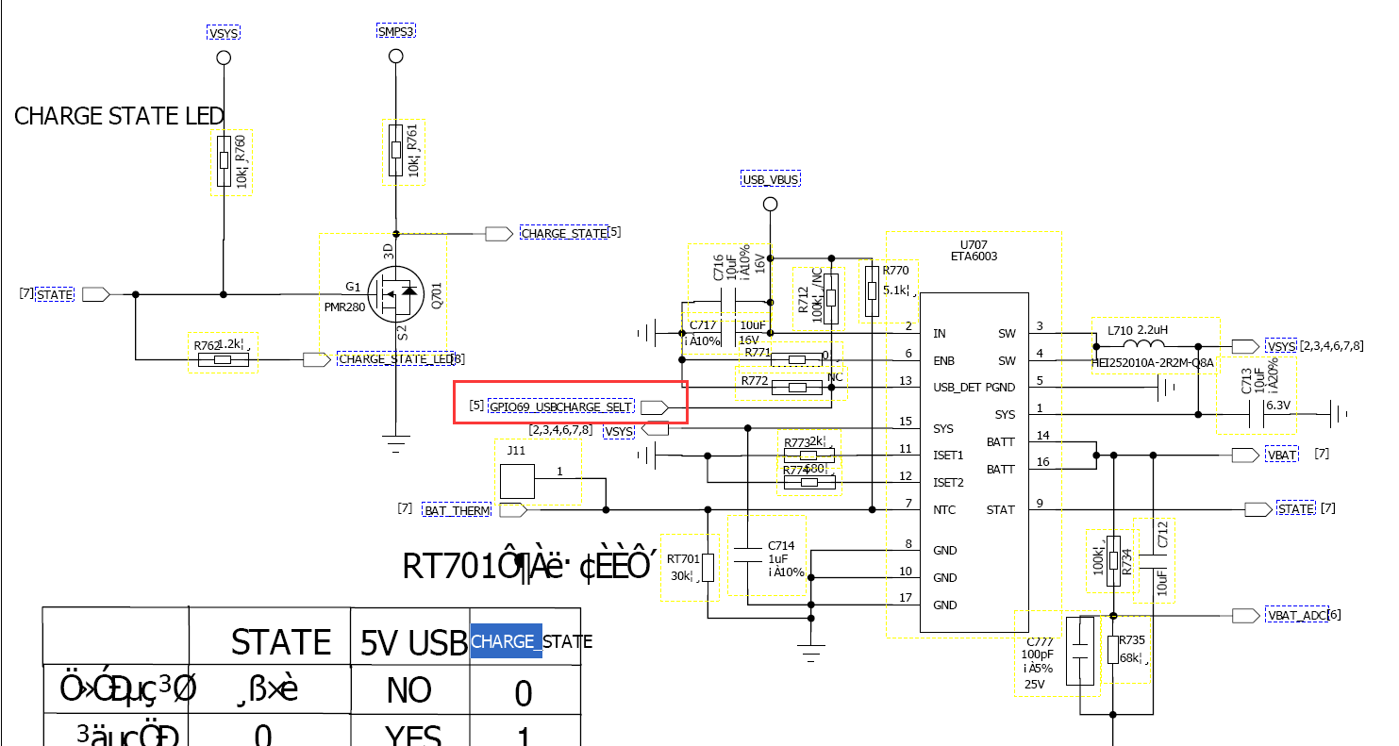

从原理图我们就能知道charge的状态通过GPIO69来传递，因此kernel这边需要配置gpio69为中断，GPIO69一旦发生变化，我们立刻通知应用，进而通知用户电池的状态，但是我们还有一点是需要usb的状态，目的是为了告诉用户电池充放电的状态。关于判断电池状态的代码如下：

|  |
| --- |
| static int eta6003\_get\_chg\_status(struct eta6003\_chg \*dev) |
| { |
| if ((dev->is\_5V\_usb == 1) && (dev->is\_charge\_irq == 1)) |
| { |
| dev->charge\_stat = POWER\_SUPPLY\_STATUS\_CHARGING; |
| } |
| else if ((dev->is\_5V\_usb == 1) && (dev->is\_charge\_irq == 0)) |
| { |
| dev->charge\_stat = POWER\_SUPPLY\_STATUS\_FULL; |
| } |
| else |
| { |
| dev->charge\_stat = POWER\_SUPPLY\_STATUS\_NOT\_CHARGING; |
| } |
| return dev->charge\_stat; |
| } |

## 八、LED

LED灯主要是控制GPIO，我们就可以达到控制LED灯的亮灭，这部分全部交给应用来处理。需要注意一点就是交由应用控制，就不能再board-9615-gpiomux.c配置GPIO的属性。

## 九、休眠唤醒

休眠流程主要是应用发起的，进而kernel收到通知并且执行相应的suspend来使相应的设备进入休眠状态，但是进入休眠时一旦有中断产生，系统立刻就会被唤醒，因此经常遇到无法休眠的问题，就是因为某个中断在进入休眠时没进行关闭中断，在进入休眠时时常产生中断。遇到此问题时要找到具体的中断未关闭谈何容易，因此我们需要研究9x15中断流程，我们发现绝大部中断都会通过gic，此时我们就会想到来监测gic的变化不就ok了吗？对了，我们就是通过gic来找到中断源，进而关闭该中断，gic监测代码如下：

|  |
| --- |
| void msm\_gic\_get\_wakeup\_interrupt(void) |
| { |
| unsigned int i; |
| u32 enabled; |
| unsigned long pending[32]; |
| struct gic\_chip\_data \*gic = &gic\_data[0]; |
| void \_\_iomem \*base = gic\_data\_dist\_base(gic); |
|  |
| for (i = 0; i \* 32 < gic->max\_irq; i++) { |
| enabled = readl\_relaxed(base + GIC\_DIST\_ENABLE\_CLEAR + i \* 4); |
| pending[i] = readl\_relaxed(base + GIC\_DIST\_PENDING\_SET + i \* 4); |
| pending[i] &= enabled; |
| } |
|  |
| msm\_gic\_wakeup\_interrupt = find\_first\_bit(pending, gic->max\_irq); |
| } |

通过此函数我们就可以清晰看到那个中断中断号，但是实践中却发现并不是我们想象中一下子就能确定中断源，实践中发现只要GPIO中断中就是48，只要是pmic中断就是53，GPIO中断和pmic中断那可就多了，还是无法确定具体中断源。此刻我们也没有过多的办法，只能大致确认那部分中断源，无法确定具体的中断源，因此我们采用比较笨重的办法就是检测所有中断，这个我们可以通过应用来观察，如果唤醒了立刻查看那个中断发现了变化，应用层使用的命令：cat /proc/interrupt，我们就可以有意识地查看某部分中断次数的变化，进而确定具体的中断源。

## 十、ADC

Adc主要是配置，配置代码如下：

|  |
| --- |
| static struct pm8xxx\_adc\_amux pm8018\_adc\_channels\_data[] = { |
| {"vcoin", CHANNEL\_VCOIN, CHAN\_PATH\_SCALING2, AMUX\_RSV1, |
| ADC\_DECIMATION\_TYPE2, ADC\_SCALE\_DEFAULT}, |
| {"vbat", CHANNEL\_VBAT, CHAN\_PATH\_SCALING2, AMUX\_RSV1, |
| ADC\_DECIMATION\_TYPE2, ADC\_SCALE\_DEFAULT}, |
| {"vph\_pwr", CHANNEL\_VPH\_PWR, CHAN\_PATH\_SCALING2, AMUX\_RSV1, |
| ADC\_DECIMATION\_TYPE2, ADC\_SCALE\_DEFAULT}, |
| /\* AMUX8 is used to read either Batt\_id/Batt\_therm. |
| \* Current configuration is to support Batt\_id. If clients |
| \* want to read the Batt\_therm, the scaling function needs to be |
| \* updated to use ADC\_SCALE\_BATT\_THERM instead of ADC\_SCALE\_DEFAULT. |
| \* E.g. |
| \* {"batt\_therm", CHANNEL\_BATT\_ID\_THERM, CHAN\_PATH\_SCALING1, |
| \* AMUX\_RSV2, ADC\_DECIMATION\_TYPE2, ADC\_SCALE\_BATT\_THERM}, |
| \*/ |
| {"batt\_id", CHANNEL\_BATT\_ID\_THERM, CHAN\_PATH\_SCALING1, |
| AMUX\_RSV2, ADC\_DECIMATION\_TYPE2, ADC\_SCALE\_DEFAULT}, |
| {"pmic\_therm", CHANNEL\_DIE\_TEMP, CHAN\_PATH\_SCALING1, AMUX\_RSV1, |
| ADC\_DECIMATION\_TYPE2, ADC\_SCALE\_PMIC\_THERM}, |
| {"625mv", CHANNEL\_625MV, CHAN\_PATH\_SCALING1, AMUX\_RSV1, |
| ADC\_DECIMATION\_TYPE2, ADC\_SCALE\_DEFAULT}, |
| {"125v", CHANNEL\_125V, CHAN\_PATH\_SCALING1, AMUX\_RSV1, |
| ADC\_DECIMATION\_TYPE2, ADC\_SCALE\_DEFAULT}, |
| {"pa\_therm0", ADC\_MPP\_1\_AMUX3, CHAN\_PATH\_SCALING1, AMUX\_RSV1, |
| ADC\_DECIMATION\_TYPE2, ADC\_SCALE\_PA\_THERM}, |
| {"xo\_therm", CHANNEL\_MUXOFF, CHAN\_PATH\_SCALING1, AMUX\_RSV0, |
| ADC\_DECIMATION\_TYPE2, ADC\_SCALE\_XOTHERM}, |
| //<!--Add @2013-03-25 mingjun.liu |
| {"mpp6", ADC\_MPP\_1\_AMUX5, CHAN\_PATH\_SCALING1, AMUX\_RSV1, |
| ADC\_DECIMATION\_TYPE2, ADC\_SCALE\_DEFAULT}, |
| {"mpp1", ADC\_MPP\_1\_ATEST\_8, CHAN\_PATH\_SCALING1, AMUX\_RSV1, |
| ADC\_DECIMATION\_TYPE2, ADC\_SCALE\_DEFAULT}, |
| {"mpp2", ADC\_MPP\_1\_USB\_SNS\_DIV20, CHAN\_PATH\_SCALING1, AMUX\_RSV1, |
| ADC\_DECIMATION\_TYPE2, ADC\_SCALE\_DEFAULT}, |
| {"mpp3", ADC\_MPP\_1\_DCIN\_SNS\_DIV20, CHAN\_PATH\_SCALING1, AMUX\_RSV1, |
| ADC\_DECIMATION\_TYPE2, ADC\_SCALE\_DEFAULT}, |
| #if defined(CONFIG\_SLT673) || defined(CONFIG\_SLT675) |
| {"mpp5", ADC\_MPP\_1\_AMUX4, CHAN\_PATH\_SCALING1, AMUX\_RSV1, |
| ADC\_DECIMATION\_TYPE2, ADC\_SCALE\_MAINBOARD\_A02}, |
| #else |
| {"mpp5", ADC\_MPP\_1\_AMUX4, CHAN\_PATH\_SCALING1, AMUX\_RSV1, |
| ADC\_DECIMATION\_TYPE2, ADC\_SCALE\_BATT\_THERM\_ECTH\_3435K}, |
| #endif |
| //--!> |
| }; |

## 十一、OLED驱动

Oled驱动相对比较复杂，使用到的文件/drivers/video/msm/msm\_fb.c、/drivers/video/msm/ebi2\_host.c、/drivers/video/msm/ebi2\_lcd.c、/drivers/video/msm/ebi2\_oled.c(可能为ebi2\_oled1284.c或者ebi2\_oled1281.c等)、board-9615-display.c。

**msm\_fb.c：**这个文件主要关注两个点，1、msm\_fb\_add\_device 函数中mfd->fb\_imgType = MDP\_FB\_GRAY，目的是为了第2步中msm\_fb\_register，2、msm\_fb\_register函数中结合自己配置的mfd->fb\_imgType参数，加入自己配置oled的属性，例如：

|  |
| --- |
| case MDP\_FB\_GRAY: /\*register MDP\_GRAY para\*/ |
| fix->type = FB\_TYPE\_PACKED\_PIXELS; |
| fix->xpanstep = 0; |
| fix->ypanstep = 0; |
| var->vmode = FB\_VMODE\_NONINTERLACED; |
| var->transp.offset = 0; |
| var->transp.length = 0; |
| **bpp = 1;主要是这个参数，其他的参数不确定都使用默认即可，bpp指一点需要几个点来描述，bpp=1即表示使用一位即可表示一点的状态，黑白** |
| break; |

**ebi2\_host.c：**这个函数主要关注是mdp\_dma\_pan\_update函数，这个函数类似DMA，需要应用层发出display指令，才会被执行。刷数据到屏幕上时需要设置好怎么刷数据到屏幕上，比如：

|  |
| --- |
| n\_width = fbi->fix.line\_length; |
| n\_height = iBuf->dma\_h/8; |
|  |
| for (i = 0; i < n\_height; i++) { |
| //如下黑体，设置屏幕刷新的区域问题 |
| **pdata->output(1,0xB0+i);** |
| **pdata->output(1,0x00);** |
| **pdata->output(1,0x10);** |
| for (j = 0; j < n\_width; j++) { |
| data = \*src; |
| //<!--Modify @2012-12-13 mingjun.liu |
| //outp8(mfd->data\_port, data); |
| pdata->output(0,(u16)data); |
| //--!> |
| src++; |
| } |
| } |

注：如果屏幕没有特别要求只需要执行pdata->refresh(src);即可

**ebi2\_lcd.c:** 这个文件主要是lcd控制器，一般不会去动

**ebi2\_oled.c：** 主要关注一点就是ebi2\_oled\_cmd\_init函数还有一个就是开关机图片数组（g\_image\_pwr\_off和g\_image\_pwr\_on，数组的大小由屏的像素决定），ebi2\_oled\_cmd\_init函数主要是初始化屏幕的参数。屏幕的初始化函数如下（每块屏的初始化代码都不一样，下面仅仅一个范例，具体初始化步骤需要查看相应的datasheet和spec）：

|  |
| --- |
| static void ebi2\_oled\_cmd\_init(void) |
| { |
| unsigned int n\_height,n\_width,i,j; |
| unsigned char \*image = 0; |
| //outp32(g\_ebi2\_base,(inp32(g\_ebi2\_base) & (~(EBI2\_PRIM\_LCD\_CLR))) | EBI2\_PRIM\_LCD\_SEL); /\*oled cs enable\*/ |
| #ifdef CONFIG\_FB\_MSM\_EBI2\_OLED\_SSD1327 |
| printk("oled %s,%d\n",\_\_func\_\_,\_\_LINE\_\_); |
| ebi2\_oled\_write\_cmd(0xae); //Display OFF |
|  |
| ebi2\_oled\_write\_cmd(0xd5); // Set Dclk |
| ebi2\_oled\_write\_cmd(0x90); //100Hz |
|  |
| ebi2\_oled\_write\_cmd(0x20); // Set row address |
|  |
| ebi2\_oled\_write\_cmd(0x81); // Set contrast control |
| ebi2\_oled\_write\_cmd(0xc0); |
|  |
| ebi2\_oled\_write\_cmd(0xa0); // Segment remap |
|  |
| ebi2\_oled\_write\_cmd(0xa4); // Set Entire Display ON |
|  |
| ebi2\_oled\_write\_cmd(0xa6); // Normal display |
|  |
| ebi2\_oled\_write\_cmd(0xad); // Set external VPP |
| ebi2\_oled\_write\_cmd(0x80); |
|  |
| ebi2\_oled\_write\_cmd(0xc0); // Set Common scan direction |
|  |
| ebi2\_oled\_write\_cmd(0xd9); // Set phase leghth |
| ebi2\_oled\_write\_cmd(0x1f); |
|  |
| ebi2\_oled\_write\_cmd(0xdb); // Set Vcomh voltage |
| ebi2\_oled\_write\_cmd(0x28); // 0.738\*VPP |
|  |
|  |
| n\_height = 16; |
| n\_width = 128; |
| image = g\_image\_pwr\_on; |
| for (i = 0; i < n\_height; i++) { |
| ebi2\_oled\_write\_cmd(0xB0+i); |
| ebi2\_oled\_write\_cmd(0x00); |
| ebi2\_oled\_write\_cmd(0x10); |
| for (j = 0; j < n\_width; j++) { |
| ebi2\_oled\_write\_data(0x00); |
| } |
| } |
| ebi2\_oled\_write\_cmd(0xaf); //Display ON |
| display\_on = TRUE; |
| #endif |
|  |
| } |

**board-9615-display.c** ： 主要关注两个点：1、MSM\_FB\_PRIM\_BUF\_SIZE 即显存的大小，2、屏幕的电源问题，通过ebi2\_panel\_power函数配置，核心就是regulator\_get（&msm\_ebi2\_lcdc\_device.dev, **"VDDI2"**);）通过名字获取电源，像676的电源是LD05，这个时候我就得填写LD05

## 十二、Network 配置

这块主要是一些配置kernel的技巧，主要分为三步：

1. 进入kernel根目录，执行make menuconfig，保存当前的.config并且改名为config1，如下图：

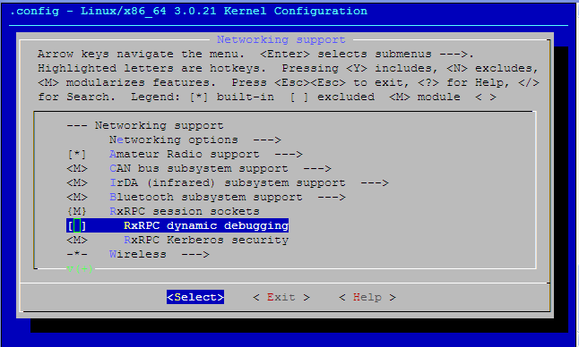

C:\Documents and Settings\Administrator\Application Data\Tencent\Users\798357431\QQ\WinTemp\RichOle\}2EJEAHA`QPP5[7]R8U}B[G.png

1. 继续执行make menuconfig，选择network相关的配置，然后退出并且改名为config2
2. 比较config1和config2的差异，并且添加到arch/arm/configs/msm9615\_defconfig文件中

## 十二、bmi120 配置

## 1.1驱动添加

驱动添加到kernel/drivers/iio/imu/目录下面，使用iio这种方式上传数据到应用层。如下图：

C:\Documents and Settings\Administrator\Application Data\Tencent\Users\798357431\QQ\WinTemp\RichOle\B{RY]LO_)P$6}0`OVK%T5~0.png

## 1.2 hal配置

详细配置说明可以查看bosh给的文档，这里主要说几点需要注意的地方：

1. 如果编译64位时需要在hardware/qcom/sensors/Android.mk中添加LOCAL\_MULTILIB := 64，如下图：

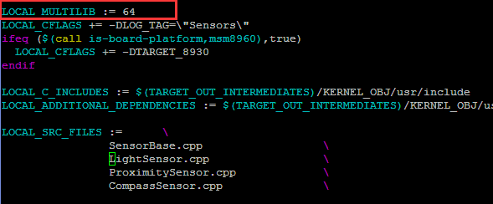

1. 如果既要支持bma223+akm09911，又要支持bmi120+akm09911的话，我们就需要在控制编译那套代码了。我的做法如下：
2. 在AndroidBoard.mk中添加BMI120： =true
3. 在hardware/qcom/sensors/Android.mk添加如下代码：

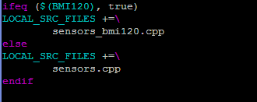

## 十三、740 TP fw 制作原理

## 13.1 制作命令

prebuilts/gcc/linux-x86/aarch64/aarch64-linux-android-4.8/bin/aarch64-linux-android-objcopy -I binary -O ihex Success\_HXD\_S82397-SEUIC\_D700-PR1812284-s3107\_DS4.3.6.4\_48533031.img startup\_fw\_update\_success.img.ihex（objcopy [- I] [binary] [-O] [ihex] [fw源文件] [生成文件]）

## 13.2 放置路径

生成的文件放在 kernel/firmware/synaptics目录下面，如下图所示：

C:\Documents and Settings\Administrator\Application Data\Tencent\Users\798357431\QQ\WinTemp\RichOle\H6T@3{ZG2H~_JYPFBH5{1@2.png

## 13.2 TP fw升级代码

1)、通过名字查找相应的TP fw，代码如下：

|  |
| --- |
| #define FW\_IMAGE\_NAME\_SUCCESS "synaptics/startup\_fw\_update\_success.img" |
| #define FW\_IMAGE\_NAME\_MUTTO "synaptics/startup\_fw\_update\_mutto.img" |
| #define FW\_NAME\_SUCCESS "S82397HXD" |
| #define FW\_NAME\_MUTTO "D700-MUTTO" |
|  |
| printk(KERN\_ERR"===================fw id = %s==================\n",fwu->rmi4\_data->rmi4\_mod\_info.product\_id\_string); |
| if(strcmp(fwu->rmi4\_data->rmi4\_mod\_info.product\_id\_string,FW\_NAME\_MUTTO) == 0) |
| { |
| strncpy(fwu->img.image\_name, FW\_IMAGE\_NAME\_MUTTO, MAX\_IMAGE\_NAME\_LEN); |
| } |
| else if(strcmp(fwu->rmi4\_data->rmi4\_mod\_info.product\_id\_string,FW\_NAME\_SUCCESS) == 0){ |
| strncpy(fwu->img.image\_name, FW\_IMAGE\_NAME\_SUCCESS, MAX\_IMAGE\_NAME\_LEN); |
| } |
| else{ |
| printk(KERN\_ERR"TP product id is error!\n"); |
| return -1; |
| } |
|  |

## 十四、RJ45转USB

## 14.1、下载驱动

网卡采用USB 2.0转以太网控制芯片AX88772B, [Android](http://lib.csdn.net/base/15) 2.3 和4.0下的通用网卡驱动不支持这款芯片, 需要从网上下载最新的linux 下AX88772B驱动驱动下载地址:<http://www.asix.com.tw/cs/download.php?sub=driverdetail&PItemID=105>

## 14.2、将下载的驱动源码编译进kernel image.

下载的驱动解包后有6个文件, readme文件是release note , 里面有revision history和 make 方法, 可以简单看一下.

Makefile文件告诉我们生成的最终文件是asix.o, 其它4个文件asix.c, asix.h,axusbnet.c,axusbnet.h就是我们需要的源码文件了.

进入你的kernel 目录, 你会发现/drivers/net/usb里已经有asix.c 文件, 你可以用下载的asix.c 直接替换这个文件, 也可以将原始的asix.c 改名成asix\_ori.c.

将asix.c, asix.h,axusbnet.c,axusbnet.h全部放入/drivers/net/usb 目录, 不需要做任何修改,直接在终端执行make -j2.

如果不能生asix.o, 你需要检查你的config 文件里下面几个flag 是否有设置

|  |
| --- |
| # USB Network Adapters # CONFIG\_USB\_PEGASUS=y CONFIG\_USB\_USBNET=y CONFIG\_USB\_NET\_AX8817X=y CONFIG\_USB\_NET\_CDCETHER=y CONFIG\_USB\_NET\_CDC\_NCM=y CONFIG\_USB\_NET\_DM9601=y CONFIG\_USB\_NET\_NET1080=y CONFIG\_USB\_NET\_CDC\_SUBSET=y CONFIG\_USB\_BELKIN=y CONFIG\_USB\_ARMLINUX=y CONFIG\_USB\_NET\_ZAURUS=y |

## 14.3、配置dhcp 和dns

烧入新生成的kernel image, 这时你的设备还不能通过浏览器访问internet, 需要配置dhcp 和dns，打开adb, 输入下面两条命令

|  |  |  |
| --- | --- | --- |
| netcfg | eth0 | dhcp |
| setprop | net.dns1 | 8.8.8.8 |

最后用busybox ifconfig 检查一下设置是否生效.

如果在eth0 里能看到系统分配的IP 地址, 说明一切设置OK了